José Luis Loyola, presidente de la CLAR: "La sinodalidad no es un invento, sino una dimensión esencial de la Iglesia"

El principal desafío consiste en hacer que la sinodalidad “pase de ser un término teórico o un sustantivo a que pueda hacerse un verbo. […] Que acontezca la sinodalidad, que podamos seguir desafiándonos en ponerla en práctica”, afirmó el religioso al destacar la importancia de compartir experiencias y construir junto con otros desde la diversidad
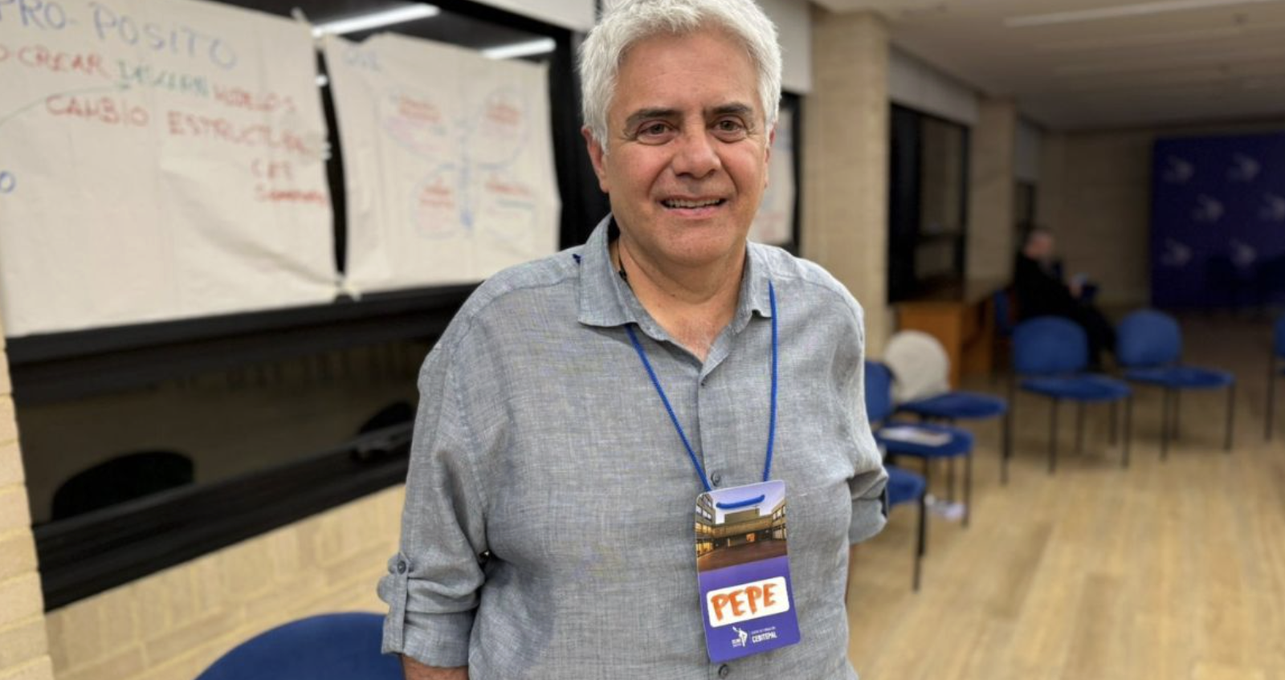José Luis Loyola | ADN Celam
20 may 2026 - 19:44

(María Luz Medina, ADN Celam).- En medio de las tensiones y retos que vive actualmente la Iglesia en América Latina, la vida religiosa del continente sostiene que la sinodalidad debe ser vivida desde el encuentro, la corresponsabilidad y la transformación pastoral.
Así lo manifestó en conversación con ADN Celam el padre José Luis Loyola, presidente de la Confederación Latinoamericana y Caribeña de Religiosas y Religiosos (CLAR), en el marco del encuentro “Sinodalizar, sinodalizándonos”, realizado en Bogotá para avanzar en la implementación de procesos de renovación sinodal en el continente.
Durante el encuentro promovido por el Centro Teológico Cebitepal, participaron expertos de distintas áreas y vocaciones con el propósito de avanzar en la puesta en práctica del Sínodo y promover procesos de renovación eclesial desde una mirada pastoral y comunitaria.
Para Loyola, el principal desafío consiste en hacer que la sinodalidad “pase de ser un término teórico o un sustantivo a que pueda hacerse un verbo. […] Que acontezca la sinodalidad, que podamos seguir desafiándonos en ponerla en práctica”, afirmó el religioso al destacar la importancia de compartir experiencias y construir junto con otros desde la diversidad.

Sinodalizar la vida religiosa
El religioso de los Misioneros del Espíritu Santo recordó que la más reciente junta general de la Clar, realizada en República Dominicana, estuvo enfocada en “la sinodalización de la vida religiosa en América Latina y el Caribe”.
Loyola afirmó que la vida consagrada tiene una base comunitaria que dialoga naturalmente con la sinodalidad, pero aún enfrenta desafíos y aspectos pendientes por profundizar. “Sentimos un deseo de caminar, pero también donde tenemos vacíos y necesitamos entrar en ese propósito”, aseveró.
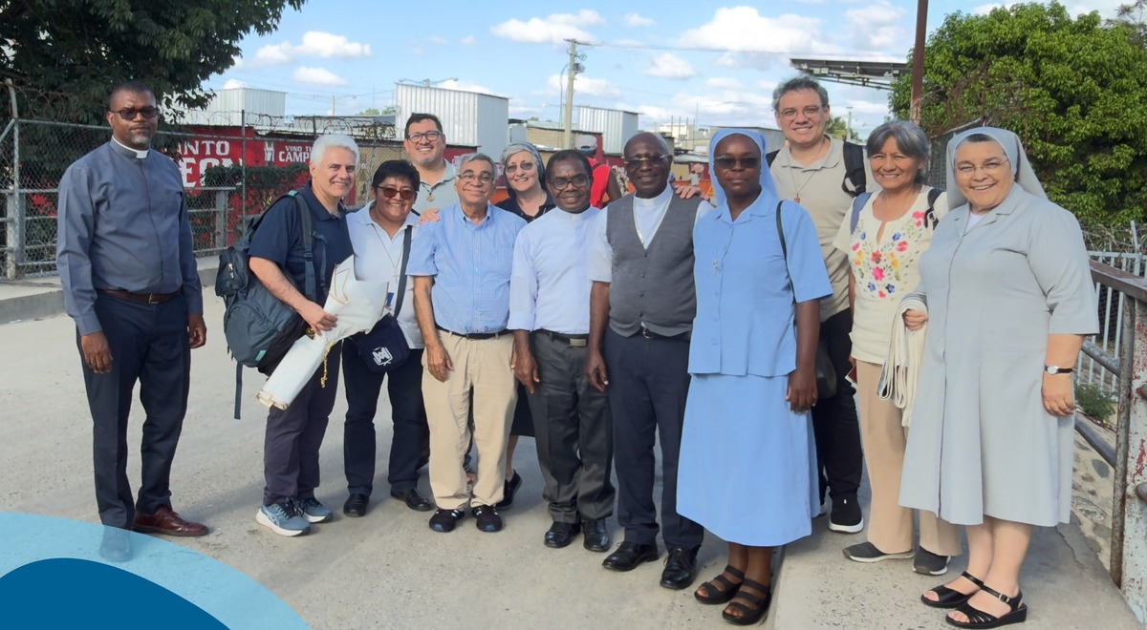
Foto: Confederación Latinoamericana y Caribeña de Religiosas y Religiosos

El sacerdote indicó que el trienio que vive actualmente la Clar está marcado por el ícono evangélico de Nicodemo, como símbolo de un proceso de renovación profunda para la vida religiosa. “Este nacer de nuevo no puede ser sino en clave sinodal”, remarcó.
El sacerdote mexicano subrayó que la renovación de la vida comunitaria y de la misión solo puede construirse a través de caminos compartidos y en comunión con toda la Iglesia, evitando dinámicas de aislamiento o autosuficiencia.

Encuentro con el Papa León XIV
Durante la conversación, el sacerdote habló además sobre el reciente acercamiento de la presidencia de la Clar al Papa León XIV y a diferentes instancias de la Santa Sede realizadas a mediados del mes de mayo.
Según comentó, la audiencia estuvo marcada por un ambiente “cordial, cercano y afable”, en la que el Papa mostró una escucha atenta a la vida religiosa. En ese marco, señaló que León XIV recordó que “la sinodalidad es para la misión” y advirtió sobre la tentación de una Iglesia replegada sobre sí misma ante los desafíos sociales y políticos de América Latina.
“Parece ser una regresión”, comentó Loyola al referirse a las preocupaciones manifestadas por el Papa frente a la violencia y las divisiones sociales que atraviesa América Latina.
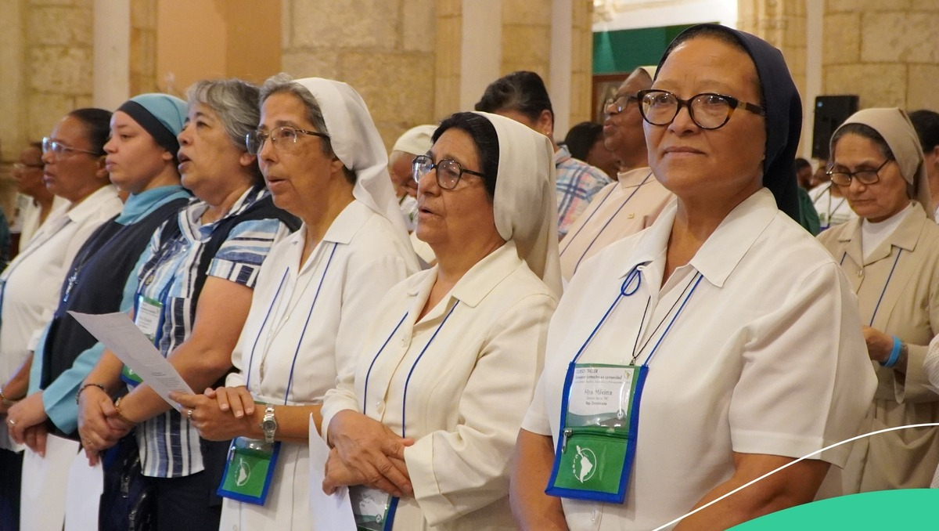
Foto: Confederación Latinoamericana y Caribeña de Religiosas y Religiosos

Resistencias y crisis vocacional
Al referirse a las resistencias internas frente al proceso sinodal, el religioso sostuvo que la sinodalidad “no es un invento de este momento”, sino “una dimensión esencial y constitutiva de la vida eclesial”.
Aunque admitió que el camino sinodal despierta inquietudes en algunos sectores, dijo que la clave está en favorecer “mesas compartidas” y procesos de diálogo permanente.
Al referirse a la disminución de vocaciones y al envejecimiento de la vida religiosa, el presidente de la Clar consideró que la cuestión central no pasa por los números, sino por la vivencia auténtica de la vocación. “La gran crisis es perder la pasión por nuestra vida”, concluyó.

https://www.religiondigital.org/vida-religiosa/jose-luis-loyola-presidente-clar-sinodalidad_1_1454348.html?utm_source=newsletter&utm_medium=email&utm_campaign=estas_son_las_principales_noticias_de_rd&utm_term=2026-05-21

